教保第1380号
令和元年６月３日

各私立小・中・高・中等教育学校長 様

大阪府教育庁教育振興室
保健体育課長

「おおさか子ども元気アップ新聞」第24号及び
「Osaka Teens Athlete Press」第７号の発行について

大阪府では、小学校における体力向上の取組みを支援するため、「子ども元気アッププロジェクト事業」を実施しております。その一環として、毎日新聞社のご協力により「おおさか子ども元気アップ新聞」（小学生対象）及びスポーツ分野で頑張る中学生、高校生アスリートを紹介、応援する「Osaka Teens Athlete Press（大阪ティーンズアスリートプレス）」（中高生対象）が年3回発行されます。
ついては、府内小・中・高等学校等の全児童・全生徒、教職員への配付について、ご了知いただきますようお願いします。

配付時期（毎日新聞社から直接各学校へ送付）
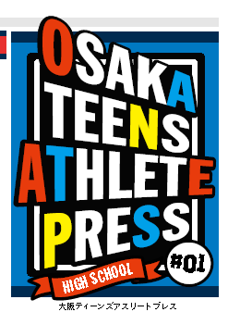
「Osaka Teens Athlete Press」 第７号 ：６月26日～ 順次
「おおさか子ども元気アップ新聞」 第24号：７月 ５日～ 順次

※「Osaka Teens Athlete Press」表紙題字
大阪府教育庁 教育振興室 保健体育課
競技スポーツグループ
担当：虎杖 利和（いたどり としかず）
TEL 06-6944-9366（ﾀﾞｲﾔﾙｲﾝ）
FAX 06-6941-4815
E-Mail ItadoriT@mbox.pref.osaka.lg.jp
高校生 「HIGH SCHOOL」
中学生 「Jr.HIGH SCHOOL」と表記されています。
梱包について
一包につき300部（50部で切り替えし、6段積です。）の梱包です。
端数（300に満たない部数）につきましては、○○部と記載があります。

例：780部の場合
300部封入の包が2つ（50部で切り替えしています）
180部封入の包には、180部と記載しています。
（ただし、50部ずつの切り替えしはできていません。）

